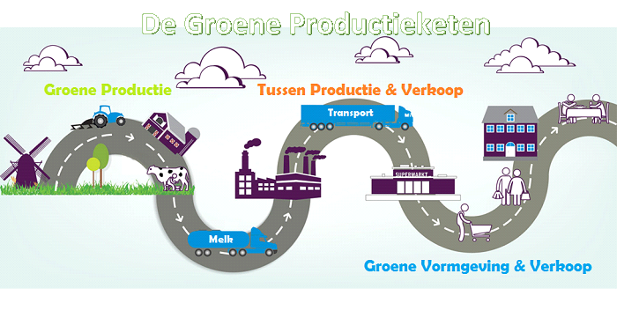
1.1 Bedrijven in de productieketen.
In de profielmodules volgen we stap voor stap de groene productieketen, zoals je kunt zien op het plaatje.
Het proces begint bij een grondstof en eindigt als een product voor de consument of gebruiker. Er zijn veel verschillende beroepen in een bedrijfkolom. De grondstof moet verzorgd worden, het product moet gemaakt, gecontroleerd, verpakt en vervoerd worden.
Bijvoorbeeld: Van het verzorgen van de appelboom tot een fles appelsap in het schap van de winkel .
Je kunt dit proces ook een bedrijfskolom noemen.

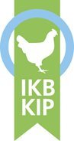
Kwaliteitscontrole
Het Nederlandse bedrijfsleven heeft een systeem ontwikkeld om garanties te kunnen geven over de herkomst, kwaliteit en manier van bewerken van het product. Kortom alle stappen in de productieketen.
Er is bijvoorbeeld controle op veevoer, dierenwelzijn, medicijngebruik, hygiëne en vervoer.

Deelname aan IKB (Integrale Keten Beheersingssystemen) is vrijwillig.

Het wordt vooral gebruikt voor producten van vlees, vis en eieren.

- a. Waar komen de grondstoffen voor het brood wat je in de supermarkt koopt vandaan?
-
b. En waar komt de grondstof van de boter die je erop smeert vandaan?
-

c. Hieronder staan woorden van de productieketen van brood en boter.
Noteer ze in de goede volgorde in de tabel.

Brood: zaaigraan, maalderij, meelverpakker, groothandel, bakker, supermarkt, akkerbouwer, oogst, drogerij, consument.
Boter: veehouder, melktransporteur, supermarkt, melkfabriek , boterverpakker, groothandel, consument, koe

Nr. | Brood | Boter
1
2
3
4
5
6
7
8
9 |  | x
10 |  | x

2. a. Waarop is gecontroleerd bij het IKB keurmerk?
-
b. Waarom wordt deze IKB controle gedaan?
-

